关于我所看到的《白夜行》
原创： WXsaMuel 果壳儿里的瞌睡猫 2月27日

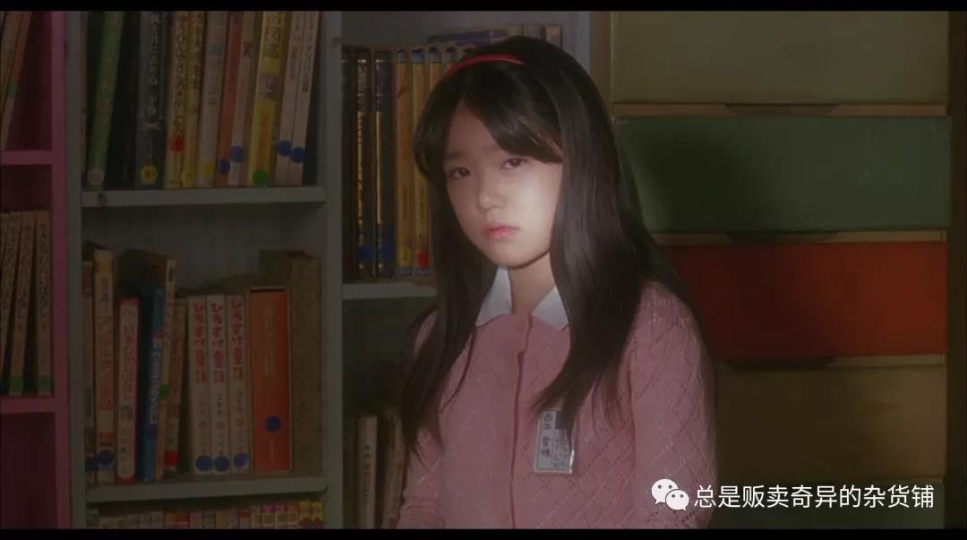
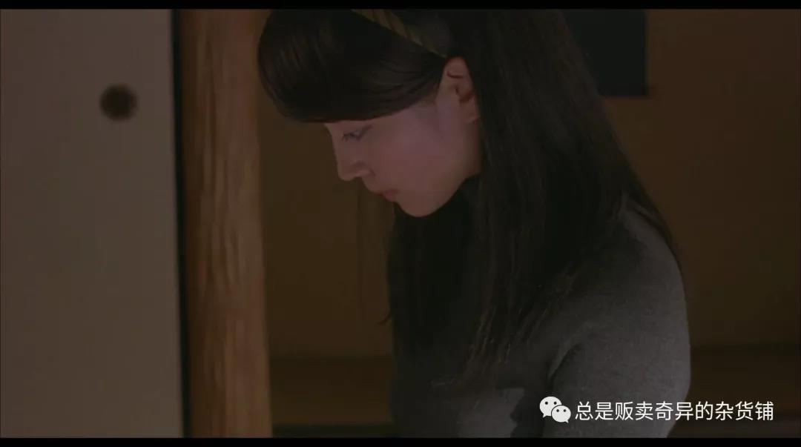
第一次写，不知道该从哪个方面下手，那就聊聊我刚看完的一部电影——《白夜行》。
虽然电影的前半部分确实很让人失望，不光是主角的颜值和原著所形容的出入太大，内容也被删改的不成样子，没看过书的还真容易被电影剧情绕的一头雾水，更要命的是电影前段几乎没什么能引起观众情绪波澜的片段，尤其是在书里描写了很长一部分的今枝的死亡，在电影里才待了一秒就领盒饭了，这也太突兀了…

不过这部电影却有很打动我的地方，那就是“真情实感的流露”。在小说里，像“桐原亮司”这样的凶手从来都是以一种冷酷而又极端理性的形象出现。他是一个从小就活在暗处里的人，一生只会有预谋地活着与不停地计划谋杀事件，就像一个杀人机器一样……直到死亡，就连读者也无法看清他的内心世界。
可在电影里，我觉得高良健吾这个演员却很好地诠释了这个在书里看上去并没有感情与生命力的“桐原亮司”，也可以说这个演员的表演，重新给“桐原亮司”赋予了灵魂，展现出了这个凶手心底里更真实的一面。
你说他邪恶吧，他确实，小时候杀亲生父亲时眼睛都不眨，长大了连真心喜欢他的女人都可以利用完再作为挡箭的盾牌，骨子里就带着一种遇神杀神遇佛杀佛的决绝，脑子还是一流的灵光。
所以你说他可恨吧，确实可恨。
但可恨之人必有可怜之处，从结尾的老警察笹垣与亮司在天台上的对话看来，我觉得他实际上的内心一直在承受着巨大的负罪感，只是从一开始的经历就决定了他注定一辈子要走上这样的路——替父亲赎罪，给予同样生活在黑暗中的女主所缺失的一切，哪怕付出生命也无法回头。

一个是向他索取一切来满足自己膨胀的欲望，一个是为她做尽人性泯灭的恶事来赎罪，自己的灵魂也因此殒灭了。
两个人同样都是生活在黑夜里的恶魔，可是亮司最后跳楼前的眼神还是能让人看到他眼里尚且还有对别人给予他温暖的期待和还未磨灭的少年感。而这种感觉，在女主的少年时期，就已经完全的消失了。
虽然整部影片的风格是压抑的，但也不乏温馨的画面，原来充满阴暗与灰色的整部影片，结局也可以做到浪漫和凄美。 ​​​
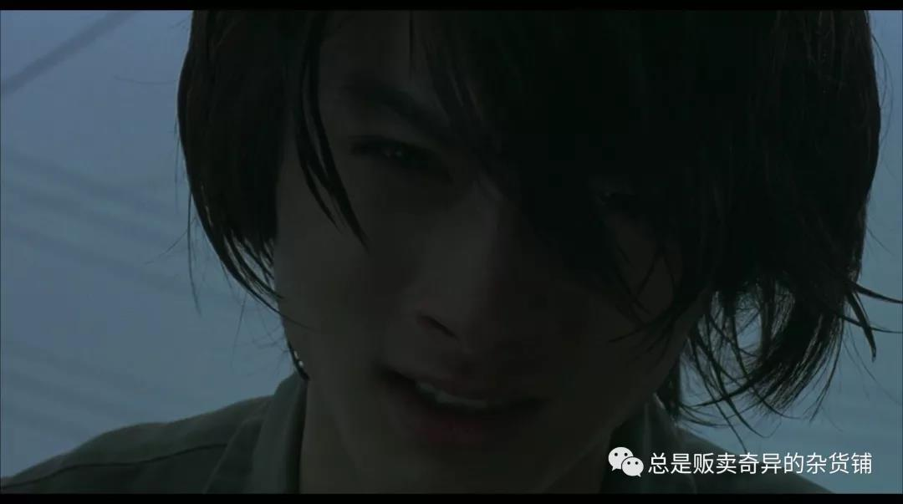

关于小说
起初看完这整本书时，它给我最大的惊喜不是作者从头至尾精心布置了一场逻辑严谨的谋杀案，也不是连细节处都埋下了次次伏笔，而是让人有一种“存在即合理”的错觉，就像人人都知道小说里的情节都是虚幻的，可是里面的人物却能给人一种虚幻的真实感，也可以说是应运而生，当然这和小说里面对社会背景的阐释十分到位是分不开的。而且，小说里对人物的心理刻画以及动作描写十分逼真，人物性格塑造得十分饱满。
在这样一个社会现实的大趋势变化下，破案的同时也是对那个时代的人性进行解剖，我想这才是读来令人毛骨悚然的地方——“在你明明知道这一切情节都是虚幻，连人物关系都只是作者巧合的安排而已，可你仍能觉得这样的事曾经在你身边发生过，并不觉得陌生。”
最后结尾和《幻夜》采取的方式类似，在“高潮”中走向“戛然而止”，犹如在熊熊燃烧的火焰上扑上了一片冷水，这样的结局方式是最能留给读者无尽的遐想的。与电影不同的是，小说读起来从头至尾心里都是起着鸡皮疙瘩的。
身为傀儡，良性还未泯灭，却选择自生自灭，只为保全最恶的恶魔。这无疑是最大的悲剧，现实中这样的例子还有很多。
